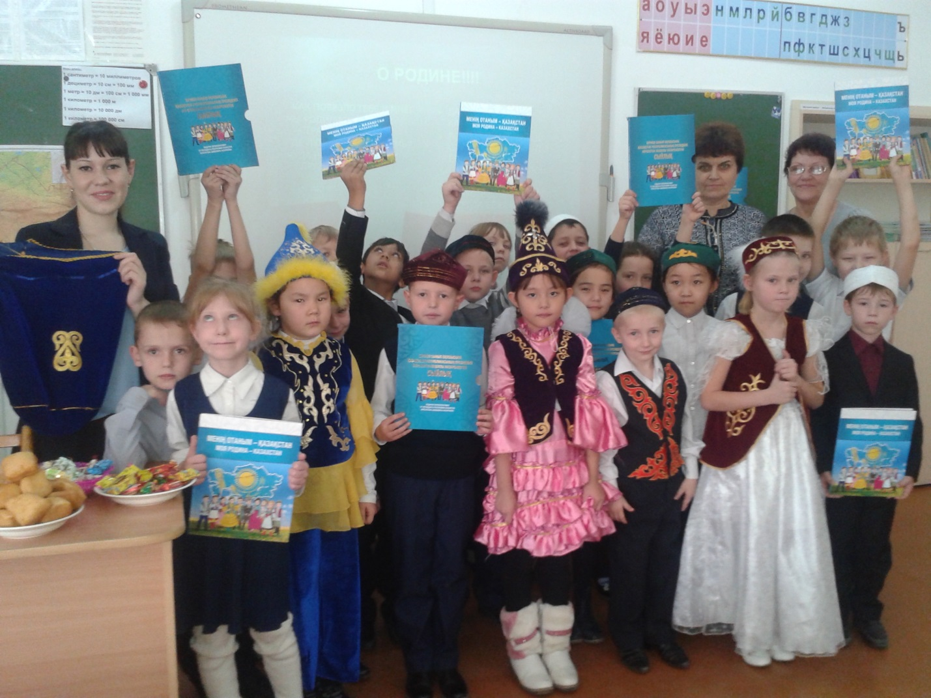
Учителем 1 «г» класса Бочкаревой В., совместно с библиотекарем школы проведена конференция по книге «Менін Отаным Қазақстан. Моя Родина- Казахстан» ,которую учащимся подарил Президент Нурсултан Абишевич Назарбаев. Первоклассники хорошо подготовились, оделись в национальные костюмы. Рассказали присутствующим о том материале, с которым знакомит книга – о каждой области, быте и культуре, о природе родного края. Учащиеся так же познакомились с основными историческими событиями, посвященными 550- летию Казахского ханства. Мероприятие закончилось национальной традицией «Шашу».

